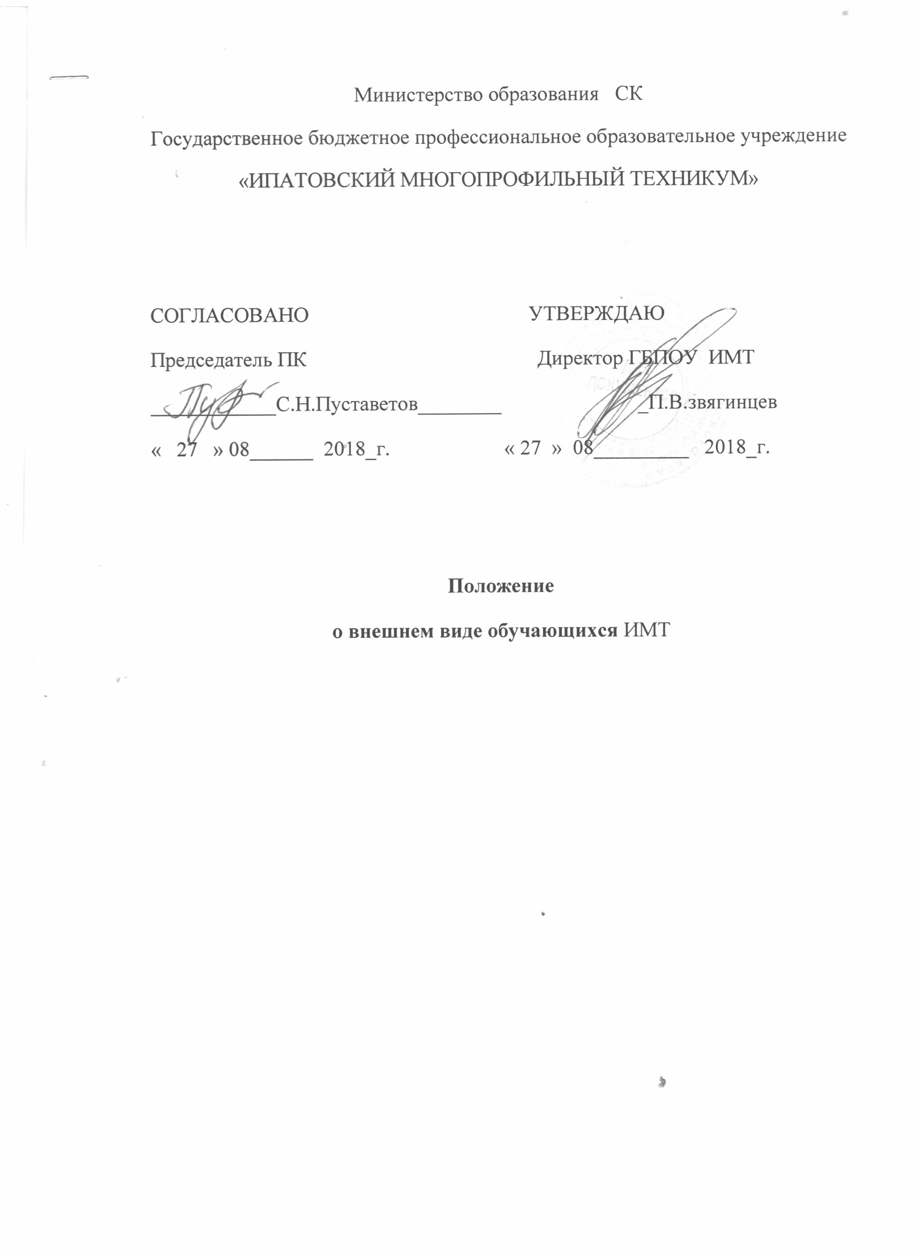

1. Общие положения
1.1. Настоящее Положение разработано на основании Постановления правительства Ставропольского края от 31 октября 2012 г. №422-п; Устава ОУ раздела 4 организация деятельности и управления учрежденияп.4.23.
1.2. В соответствии с решением Совета техникума (Протокол №4 ) в ГБПОУ ИМТ введена форма установленного образца для обучающихся техникума, классический деловой стиль одежды.
1.3. Положение устанавливает определение внешнего вида для учащихся ГБПОУ ИМТво время их пребывания в техникумеи обязанности по соблюдению требований к внешнему виду обучающегося.
1.4. Данное Положение разработано с целью выработки требований к внешнему виду учащихся ГБПОУ ИМТ.
2. Цели и задачи
Цель: Создание надлежащего внешнего вида обучающихся техникума.
Задачи:
1. Создание делового стиля одежды уч-ся и рабочей атмосферы во время учебного процесса.
2. Соблюдение правил личной и общественной гигиены, выполнение требований санитарно-гигиенических норм.
3. Сохранение здоровья учащихся.
4. Формирование культуры внешнего вида, воспитание эстетического вкуса.
3. Преимущества
3.1.Аккуратный внешней вид учащихся, дисциплинирует, помогает учащимся почувствовать себя учениками и членами определённого коллектива, даёт возможность ощутить свою причастность именно к данному образовательному учреждению.
3.2. Подчёркивает внутреннюю значимость, творческое самовыражение и индивидуальность, развивает самоконтроль.
3.5. Если одежда ребёнку нравится, он испытывает чувство гордости за свой внешний вид, у него всегда хорошее настроение и позитивный настрой, спокойное эмоциональное состояние активизирует желание учиться.
3.6. В лицее ощущается порядок и дисциплина, укрепляется имидж ГБОУ НПО «Профессиональный лицей №28»
3.7. Единый стандарт внешнего вида позволяет гарантировать его соответствие санитарно-гигиеническим требованиям и не отразится отрицательно на состоянии здоровья учащихся.
3.8. Деловая форма учащихся формирует общую культуру человека, умение носить одежду делового стиля; ученики овладевают этикетом внешнего вида, им прививается чувство стиля и хороший вкус.
3.9. Учащиеся, носящие школьную форму, легче адаптируются к требованиям корпоративной одежды в будущей взрослой жизни, т.к. в настоящее время на многих предприятиях и в организациях вводится дресс-код, т.е. определённые требования к внешнему виду работника.
3.10. Школьная форма обходится родителям (законным представителям) значительно дешевле, чем другая одежда.
3.11. Школьная форма всегда была в традициях нашей страны.
3.12. Наконец, форма – это просто красиво.
4. Требования к внешнему виду .
4.1. Деловая форма.
Стиль одежды участников образовательного процесса – деловой, классический.
Школьная форма подразделяется на праздничную, повседневную и спортивную.
Повседневная форма: (описание)
- мальчики (юноши) – классический костюм (пиджак, брюки, рубашка, водолазка, галстук, пуловер, жилетка, аккуратная, соответствующая стилю одежды, причёска, сменная гигиеническая обувь (туфли);
- девочки (девушки) – классический костюм юбка(,Длина не более 10см выше колена), брюки (Брюки должны заканчиваться на уровне туфель)., блуза(Длина блузки должна быть не менее 10см ниже талии), запретить декольтированные вырезы, водолазка, пиджак, жилетка,аккуратная, соответствующая стилю одежды, причёска, сменная гигиеническая обувь (туфли).
Возможны любые комбинации из вышеперечисленных предметов костюма при условии соблюдения требований к цвету и деловому стилю одежды, в зависимости от времени года.
В праздничные и торжественные дни учащиеся надевают к костюму белые блузу или водолазку, праздничные аксессуары – девочки (девушки), белые рубашку или водолазку, галстук – мальчики.
Спортивная форма: спортивный костюм, футболка, сменная спортивная обувь (кроссовки, кеды). Спортивная форма используется учащимися на уроках физической культуры, во время занятия в спортивных секциях лицея, для участия в соревнованиях вне образовательного учреждения.
Наличие сменной гигиенической обувив лицее обязательно. Учащиеся должны быть обуты в чистую, удобную для долгого пребывания в помещении обувь.
Учащиеся обязаны относиться к форме бережно. Одежда всегда должна быть опрятной, чистой, отглаженной, обувь – чистой.
Единая форма, деловой стиль одежды являются обязательным требованием к внешнему виду лицеиста.
Запрещается носить в учебное время: пёструю, яркую, джинсовую, не соответствующую сезону и месту назначения одежду; спортивный костюм и спортивную обувь (кроме уроков физкультуры); одежду для активного отдыха (шорты, майки, футболки, толстовки и т.п.); пляжную одежду и обувь; прозрачные платья, блузы, юбки; платья и блузы с глубоким декольте; вечерние туалеты;мини-юбки; юбки и брюки с низкой посадкой; слишком короткие блузы, кофты, открывающие часть живота и спины; одежда из кожи (кожзаменителя), плащевой ткани; сильно облегающие фигуру брюки, платья, юбки; обувь в стиле «кантри»; травмоопасную обувь (массивная обувь на толстой платформе, высокий каблук-шпилька, туфли с открытым носом и пяткой), уличную обувь; тату, пирсинг.
4.2. Причёска.
Длинные волосы у девочек (девушек) должны быть убраны в причёску с использованием заколок, резинок, ободков для волос, заплетены в косу, забраны в причёску «конский хвост», «греческий узел».
Мальчики (юноши) должны своевременно стричься.
Причёска должна быть аккуратной и соответствовать стилю одежды.
Запрещаются: экстравагантные стрижки и причёски, окрашивание волос в яркие, неестественные оттенки.
4.3. Маникюр.
Маникюр разрешён девушкам.
Запрещается: маникюр ярких экстравагантных тонов (синий, зелёный, чёрный и т.п.), маникюр с дизайном в ярких тонах (рисунок, стразы, клипсы).

4.4. Макияж.
Разрешается дневной неяркий маскирующий макияж девушкам.
Запрещается: вечерний вариант макияжа с использованием ярких, насыщенных цветов.
4.5. Парфюмерия
Используемая парфюмерия не должна провоцировать аллергические реакции и изменение психического состоянии (утомление, головная боль, раздражение) у окружающих.
5. Порядок введения и механизм поддержки форменного стиля
5.1. Классные руководители обязаны довести настоящее Положение до сведения учащихся и их родителей (законных представителей).
5.1. Ответственность за доведение информации до учащихся и их родителей (законных представителей) и соблюдение пунктов данного Положения возлагается на классных руководителей.
5.2. Несоблюдение обучающимися настоящего Положения является нарушением решения Совета техникума
5.3. Данное Положение является локальным актом ГБПОУ ИМТ и подлежит обязательному исполнению учащимися и другими работниками техникума.
6. Права и обязанности учащихся
6.1. Учащиеся имеют право выбирать форму в соответствии с предложенными вариантами.
6.2. Учащиеся обязаны носить одежду делового стиля ежедневно, спортивную – в дни проведения уроков физической культуры согласно расписанию занятий, праздничную – при проведении торжественных и праздничных мероприятий.
6.3. Наличие сменной обуви - обязательно.
6.4. Учащиеся должны соблюдать правила личной гигиены.

7. Обязанности родителей (законных представителей)
7.1. Родители (законные представители) осуществляют контроль за внешним видом своих детей перед походом в техникум в соответствии с требованиями данного Положения.
8. Заключительные положения
8.1. Внешний вид участников образовательного процесса должен соответствовать общепринятым в обществе нормам делового стиля и исключать вызывающие детали.
8.2. Внешний вид должен быть всегда и во всём безупречен.
8.3. Образовательное учреждение – не место демонстрации дизайнерских изысков и экстравагантных идей.

